20.6. – 26.6.2021 je termín, v ktorom som sa zúčastnil školenia v rámci programu Erasmus+ "Outdoor Education: a new way of teaching and learning" v meste Bologna. Program kurzu bol pomerne široký, ale smeroval k tomu, aby sme sa oboznámili alebo si osvojili:
- zásady a prínosy outdoorového vyučovania/vyučovania vonku, výber a úpravu miesta, aby vyhovovali po stránke bezpečnostnej aj didaktickej,
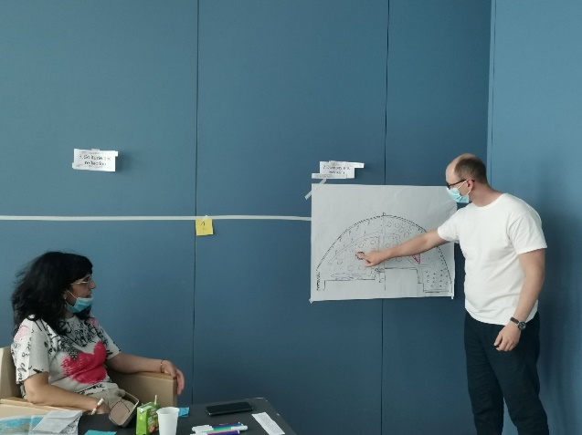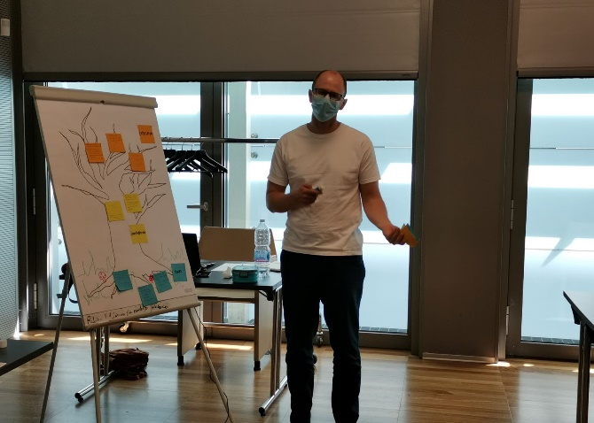
- aplikácie a programy, ktoré možno využiť pri plánovaní vyučovania vonku a mobilné aplikácie vytvorené na sprevádzanie žiaka vyučovaním v exteriéri,
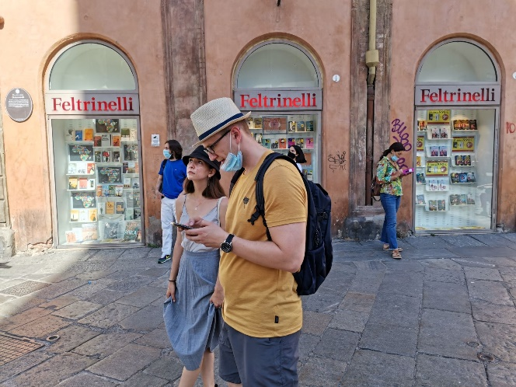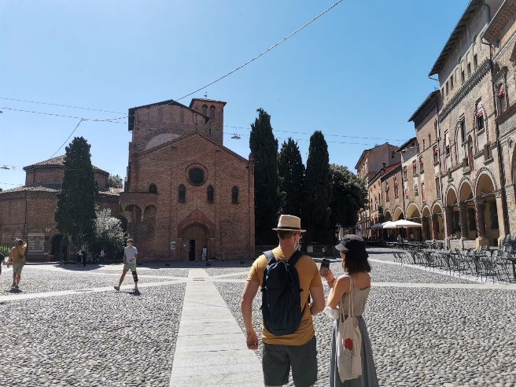
- princípy a prínosy neformálneho vzdelávania,
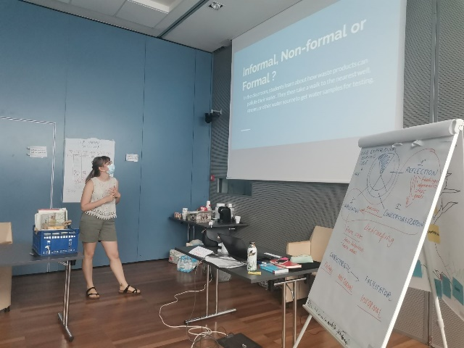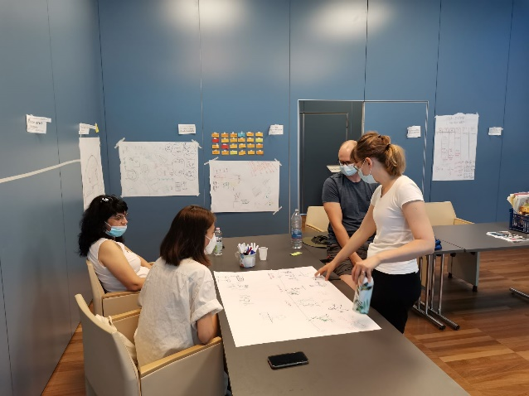
- aplikáciu rôznych vyučovacích predmetov s vyučovaním vonku vo forme interdisciplinárnych hier,
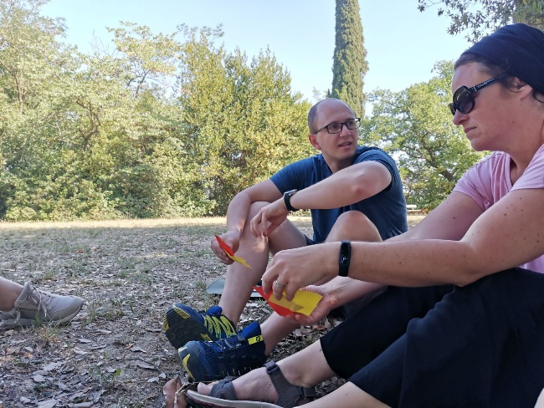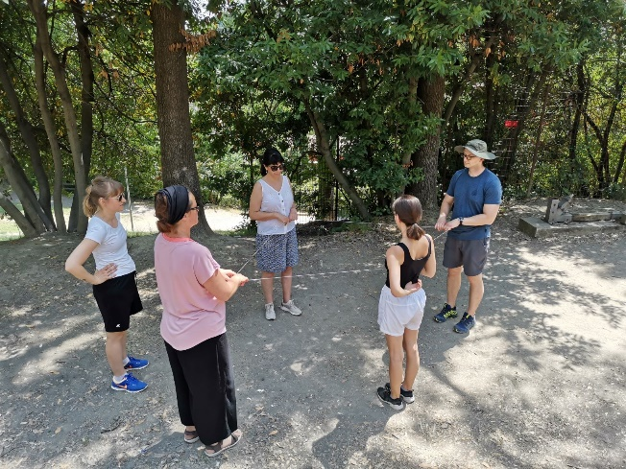
- a pripravili si a prezentovali vlastnú aktivitu vyučovania vonku.
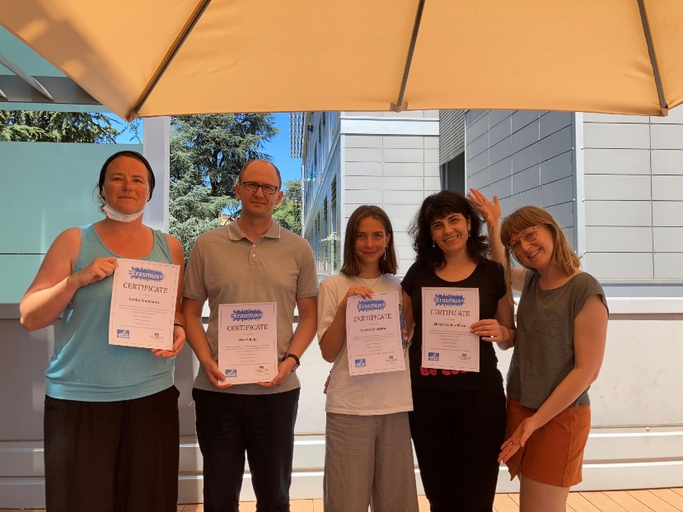
Veľkou výhodou kurzu bolo, že sme v skupine boli len štyria účastníci (okrem mňa dve účastníčky z Českej republiky a jedna z Bulharska) a dve školiteľky a to nám umožnilo niektoré aplikačné úlohy odkonzultovať a rozviesť veľmi detailne. Väčšina aktivít a úloh bola realizovaná formou párovej práce, kde sme si pravidelne striedali partnerov, ale nevyhli sme sa ani spoločnej práci alebo individuálnym zadaniam na tvorbe vlastného interaktívneho programu alebo záverečnej prezentácii.
V záverečnej prezentácii som si zvolil predmet anglický jazyk vyučovaný v exteriéri s interdisciplinárnym prienikom do environmentálnej a spotrebiteľskej výchovy tak, aby som v jednotlivých fázach ako aj samotnou aktivitou organicky postrehol všetky významy outdoorového, environmentálneho, formálneho i neformálneho vyučovania.

Mgr. Maroš Bolo

